МІНІСТЕРСТВО ОСВІТИ І НАУКИ УКРАЇНИ
Львівський національний університет імені Івана Франка
Факультет електроніки та комп’ютерних технологій

ЗВІТ
З ЛАБОРАТОРНОЇ РОБОТИ № 5
з дисципліни „Функціональне програмування”
на тему „Ліниві обчислення: генератори та itertools”
Варіант: 4 — „Геометрична прогресія”

Виконав
студент 2 курсу
групи ФЕП-23с
Данилюк Андрій Андрійович

Перевірив
Свелеба Сергій Андрійович

Львів – 2026
Мета роботи
Зрозуміти generator expressions, yield/yield from, ітератори та лінивість; навчитися працювати з нескінченними послідовностями; освоїти будівельні блоки itertools (islice, takewhile, dropwhile, accumulate, count, repeat); реалізувати лінивий потік геометричної прогресії (варіант 4), а також стрім Фібоначчі, take/drop і sliding window.
Варіант: 4 — Геометрична прогресія
Вхідні дані: початкове значення q0 і множник r. Створити нескінченний генератор; взяти значення до порога та обчислити накопичений добуток/суму. Обов’язкові інструменти: yield, takewhile, accumulate.
Репозиторій: https://github.com/AndriiDandr/FP, папка Lab_05.
Теоретичні відомості
Ітерований об’єкт — те, по чому можна ітерувати (list, tuple, range, генератор); ітератор — об’єкт зі станом, який на кожному кроці повертає наступне значення і зупиняється з StopIteration. Лінивість означає, що значення обчислюються лише в міру запиту: це економить пам’ять і дозволяє працювати з нескінченними джерелами.
Ліниві послідовності створюють генераторними виразами або функціями-генераторами з yield. Модуль itertools дає ефективні «цеглини»: islice, takewhile і dropwhile для відбору, accumulate для накопичення, count, cycle і repeat як нескінченні джерела. Нескінченний потік завжди потрібно обмежувати islice, take або takewhile, а матеріалізувати (list) — лише на фінальному етапі. Генератор вичерпується після одного проходу.
Хід роботи
1. За варіантом 4 у progression.py реалізував нескінченний генератор geometric(q0, r) з yield та альтернативу geometric_accumulate через accumulate(repeat(r), mul, initial=q0). Функції up_to і above відбирають члени до порогу через takewhile, а захисний islice обмежує потік, коли |r| <= 1 і поріг ніколи не буде перевищено. running_sums і running_products рахують накопичені суму і добуток через accumulate, nth_term і closed_form_sum — формули для перевірки, summarize_up_to — підсумок одним лінивим проходом:
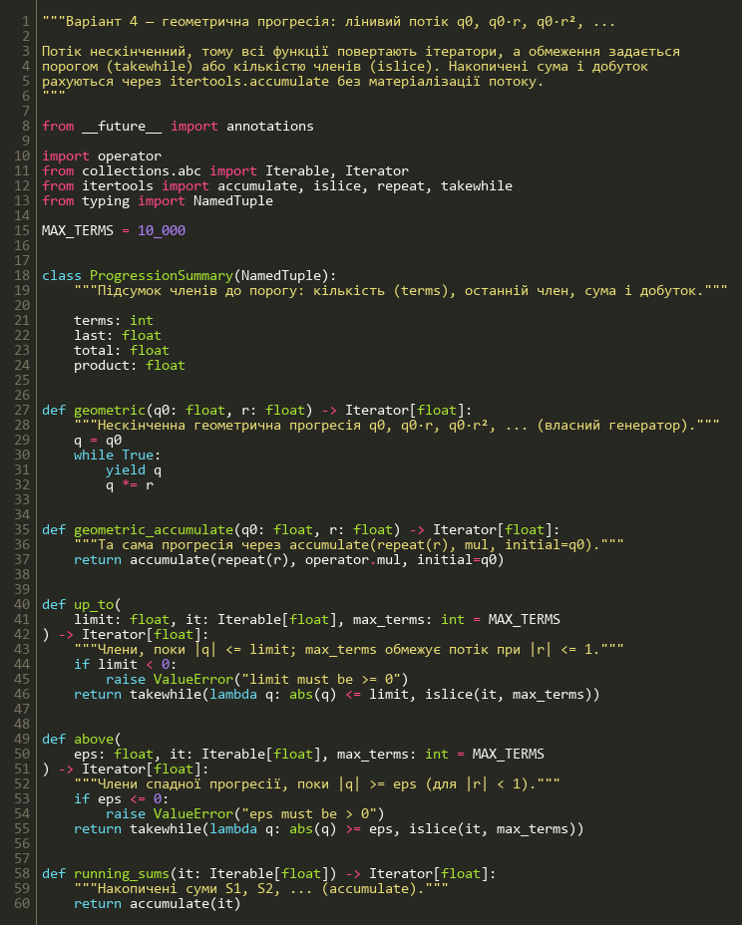
Рис. 1 – Геометрична прогресія progression.py (частина 1)
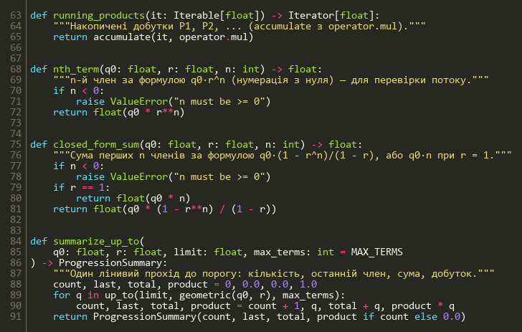
Рис. 2 – Геометрична прогресія progression.py (частина 2)
2. У streams.py виконав базове завдання: нескінченні fib_stream і naturals, take і drop, sliding_window на deque(maxlen=k), moving_average, window_sums через starmap, обгортки над accumulate, takewhile і dropwhile:
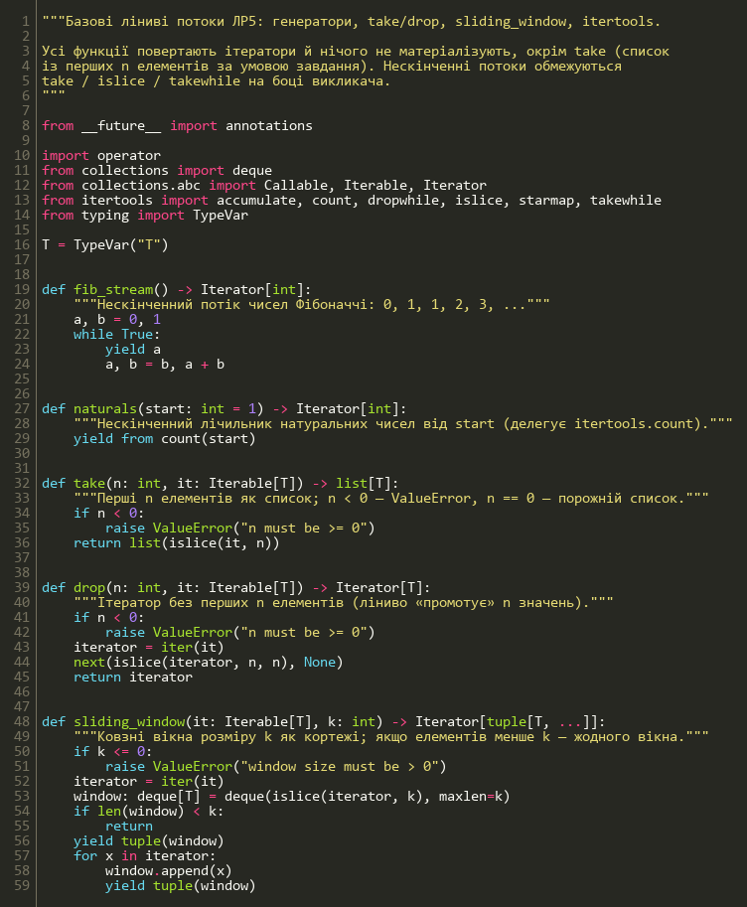
Рис. 3 – Базові ліниві потоки streams.py (частина 1)
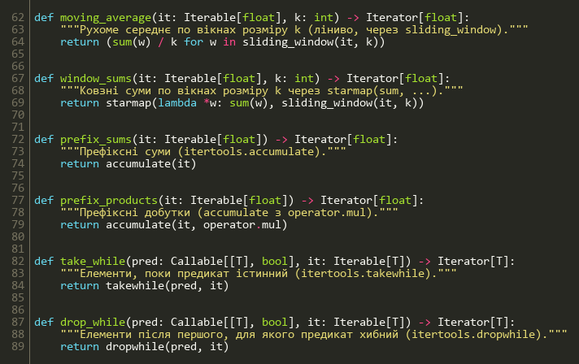
Рис. 4 – Базові ліниві потоки streams.py (частина 2)
3. Демонстраційний main.py друкує приклади: Фібоначчі, вікна натуральних, рухоме середнє, прогресію до порогу, накопичені суми й добутки, спадну прогресію і підсумок:
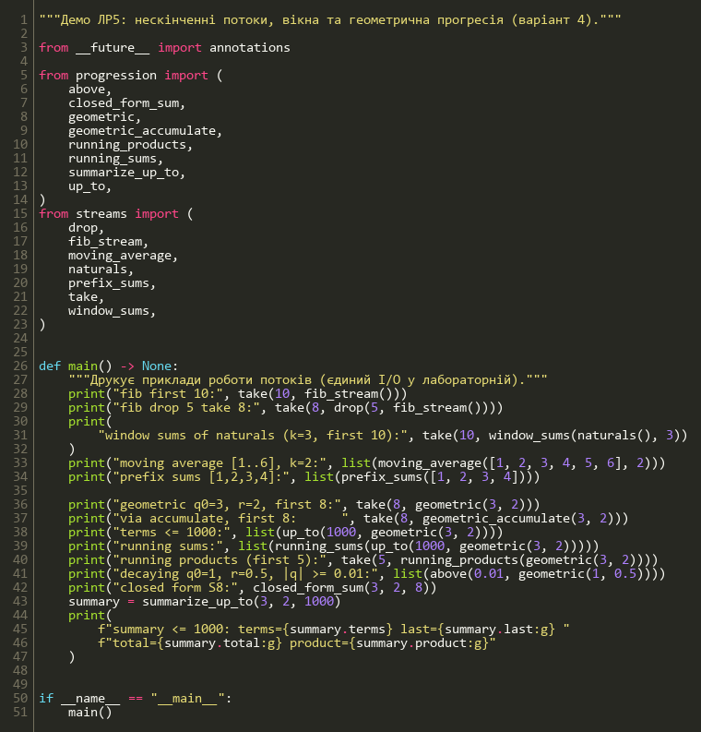
Рис. 5 – Демонстраційний скрипт main.py
4. Тести прогресії у tests/test_progression.py: перші члени (зокрема від’ємний r і q0 = 0), збіг двох реалізацій, поріг, спадна прогресія, накопичені суми та добутки, формули, обмеження нескінченного випадку r = 1, некоректні аргументи і три property-тести Hypothesis:
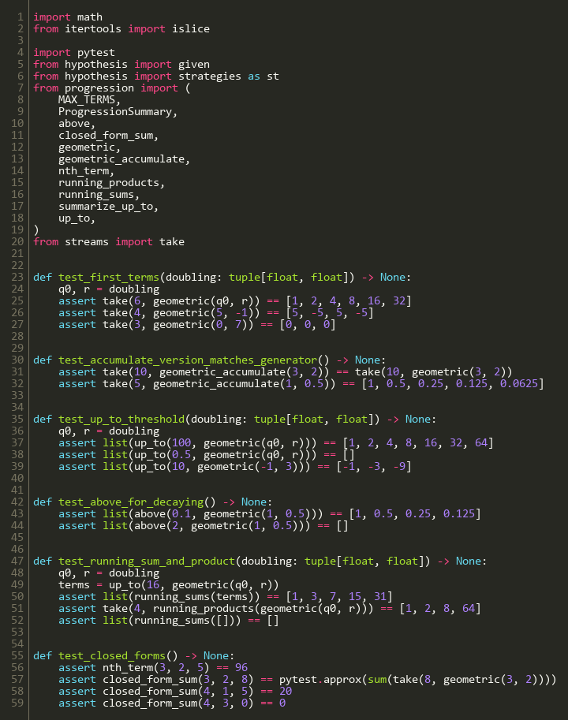
Рис. 6 – Тести геометричної прогресії tests/test_progression.py (частина 1)
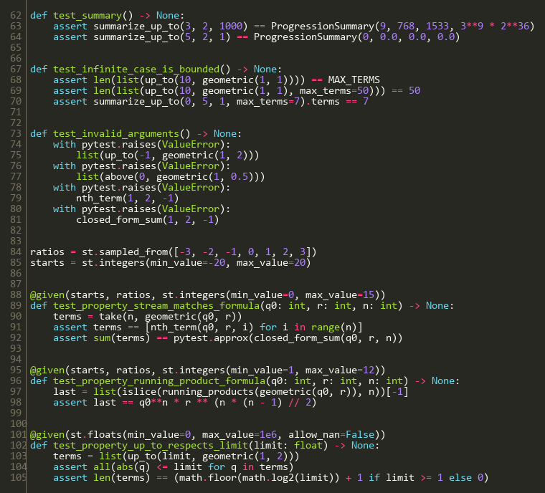
Рис. 7 – Тести геометричної прогресії tests/test_progression.py (частина 2)
5. Тести лінивості у tests/test_laziness.py: ітератори-лічильники підтверджують, що обчислюється рівно стільки членів, скільки запитано, а up_to зупиняється на першому члені понад поріг:
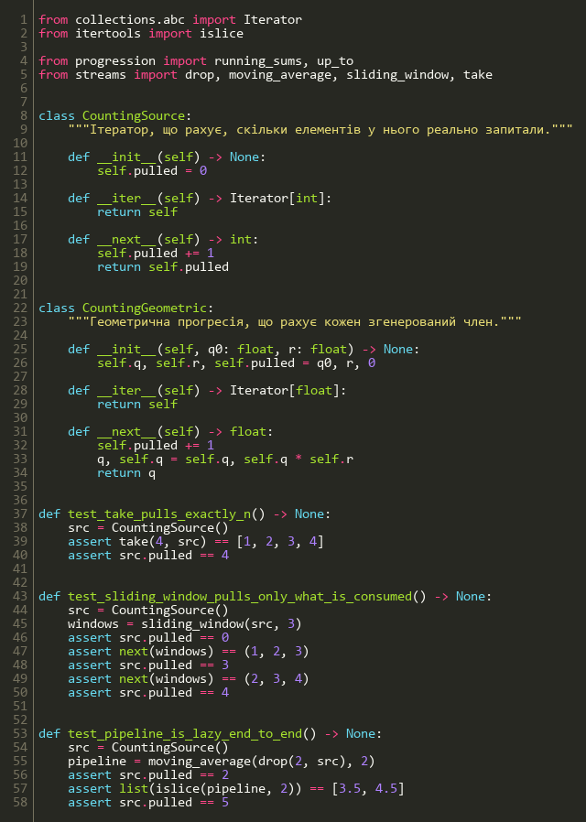
Рис. 8 – Тести лінивості tests/test_laziness.py (частина 1)
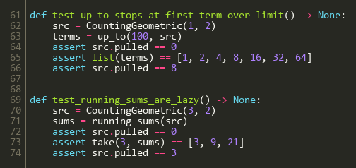
Рис. 9 – Тести лінивості tests/test_laziness.py (частина 2)
6. Тести базового завдання з методички: take/drop на count, граничні вікна, accumulate, перші значення Фібоначчі:
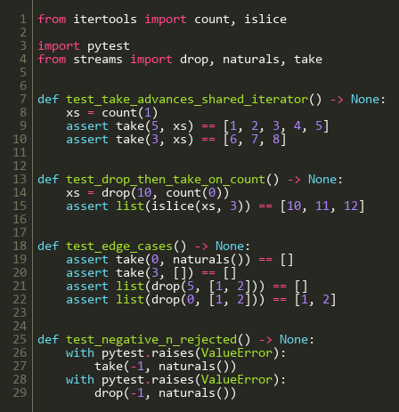
Рис. 10 – Тести take/drop, вікон, accumulate і Фібоначчі (частина 1)
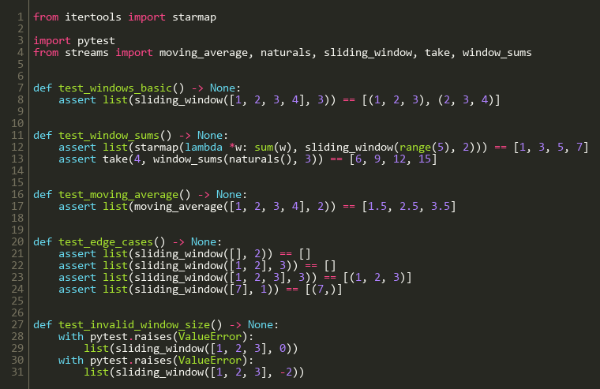
Рис. 11 – Тести take/drop, вікон, accumulate і Фібоначчі (частина 2)
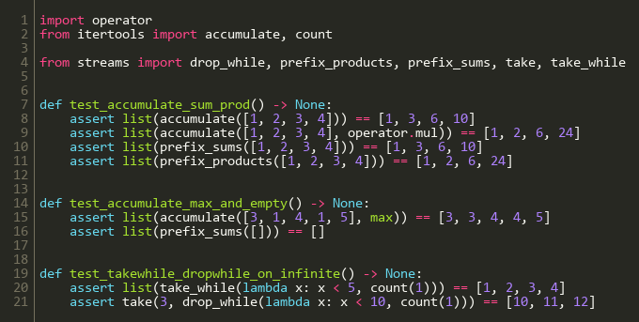
Рис. 12 – Тести take/drop, вікон, accumulate і Фібоначчі (частина 3)
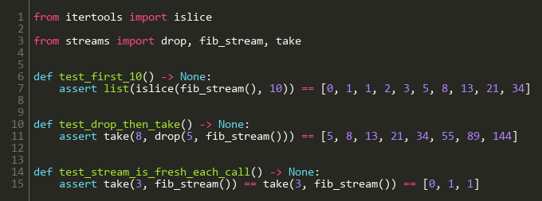
Рис. 13 – Тести take/drop, вікон, accumulate і Фібоначчі (частина 4)
Результат роботи
7. Прогресія q0 = 3, r = 2 до порогу 1000 дає 9 членів (останній 768), накопичена сума 1533 збігається з формулою; обидві реалізації генератора дають однакові значення:
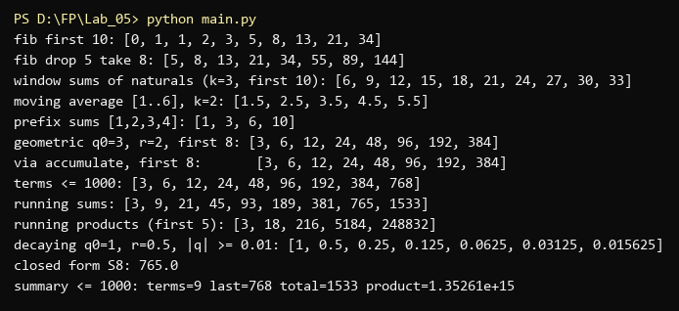
Рис. 14 – Робота програми main.py
8. Перевірив проєкт автоматичними інструментами: усі тести pytest проходять, mypy --strict не знаходить помилок типів, ruff та black не мають зауважень до стилю:
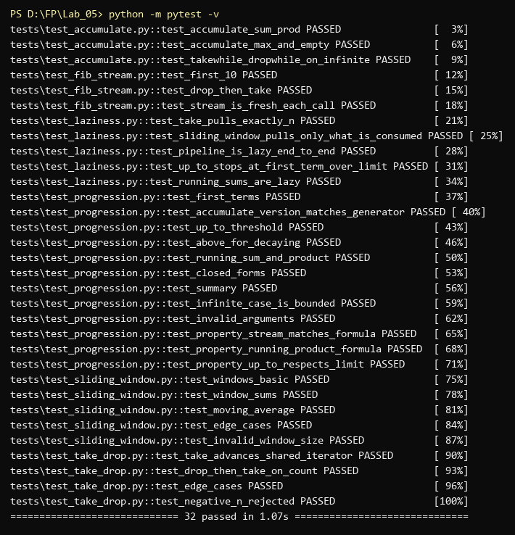
Рис. 15 – Результати pytest
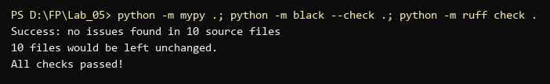
Рис. 16 – Перевірка mypy, black і ruff
Висновки
Під час виконання лабораторної роботи я реалізував ліниві потоки на генераторах та itertools. За варіантом 4 нескінченна геометрична прогресія створюється власним генератором з yield і альтернативно через accumulate(repeat(r)); члени до порогу відбираються takewhile, а накопичені сума і добуток рахуються accumulate без матеріалізації потоку. Для |r| <= 1 прогресія може не перевищити поріг, тому потік додатково обмежується islice. Тести на лічильниках підтвердили, що обчислюється рівно стільки елементів, скільки запитано, property-тести — збіг потоку з формулами, а mypy, ruff і black не знайшли зауважень.

